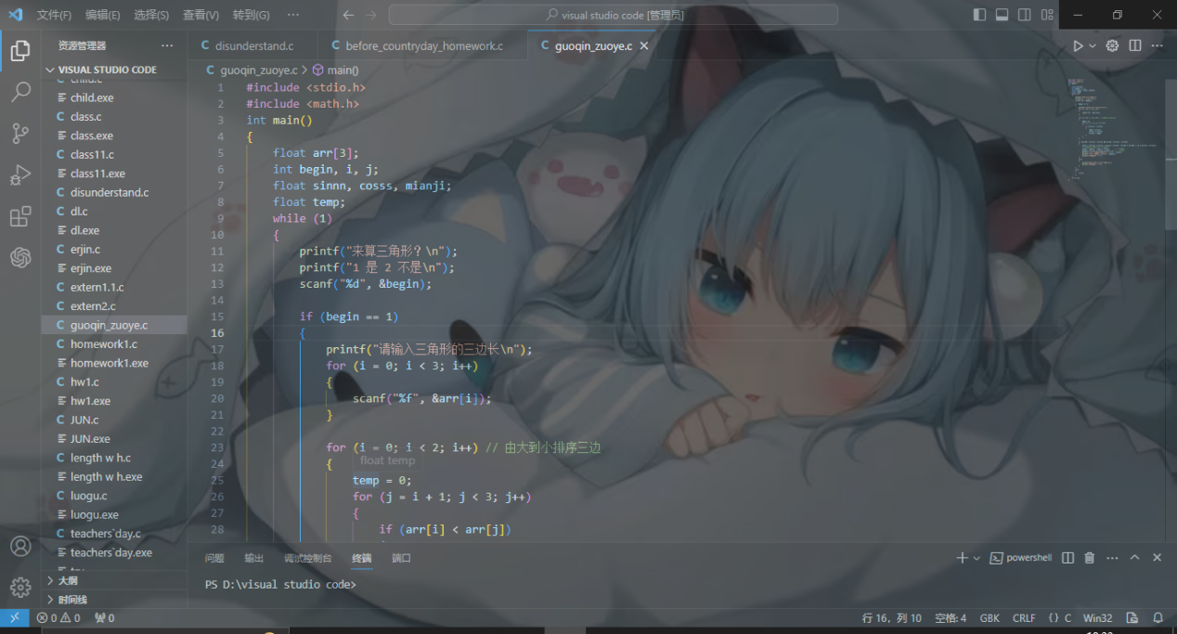有时候我们的代码会特别长，想交作业时发现一张图截不下

像这样

这个代码有五十多行，但是一次只能截图25行，就会很麻烦

于是我来推荐vscode的一个插件

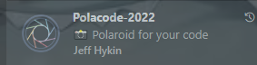

Polacode

安装完成之后

在要截图的代码页面按ctrl+shift+p（我一直是管理员模式运行的）

输入polacode

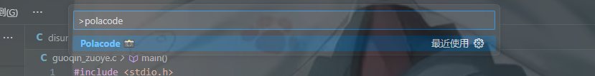

然后选中你的代码

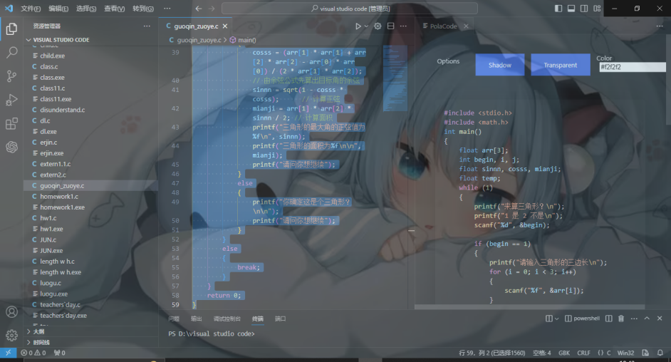

然后点击这个就可以截图了

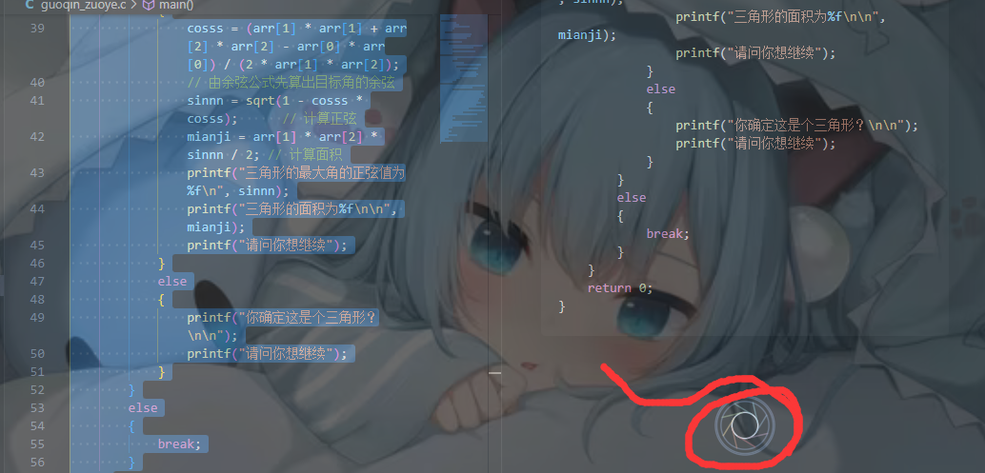

但是有时候不是很灵

有时候会出bug

关闭软件重新进一次就好了

下面是截图样例：

